السلام عليكم السيد Ahmed
كيف حالك !
أنا Jamko من شركة Koller refrigeration . شكرا على استفسارك عن آلة قوالب الثلج من شركتنا.
1. كمية الإنتاج اليومية لآلة قوالب الثلج بالمياه الملحية تتراوح من 1-30 طن. حجم قالب الثلج (L*W*H) ووزن (kg) قابل لتصميم حسب طلب الزبون.
ربما هذه أول المرة لك لاستثمار في تجارة قوالب الثلج، هنا نقدم لكم المعلومات عن علاقة بين حجم الثلج ووقت التثليج لمرجع لكم.
كما نطلع على الجدول التالي، صنع قوالب الثلج بأكثر حجم وسماكة، فيستغرق أطول وقت لتم تشكيل الثلج.
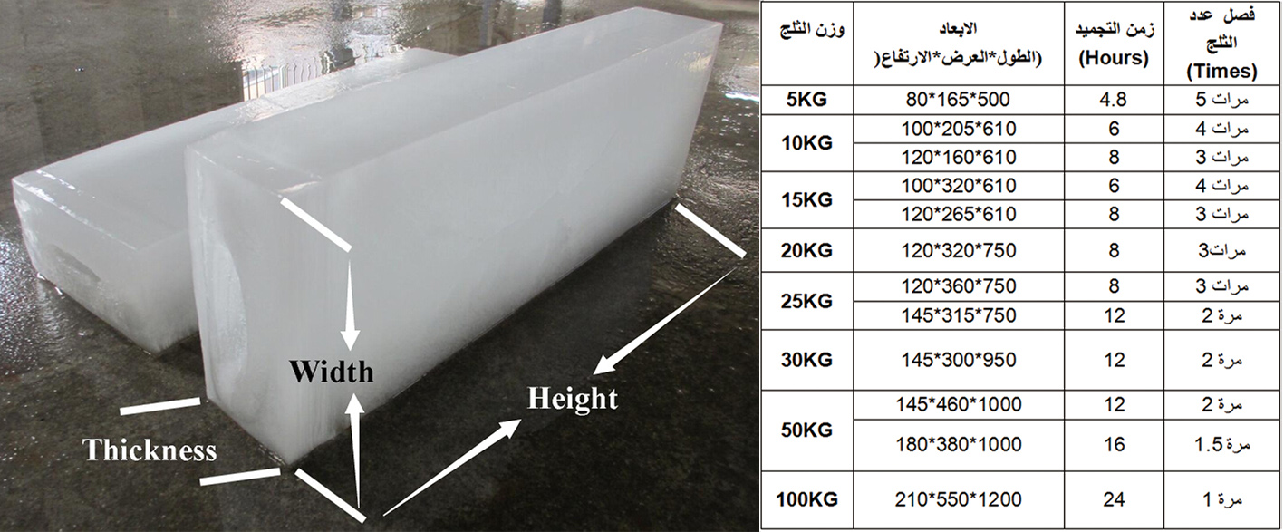
* السيد Ahmed، كم كيلوغرام لكل قالب ثلج تريد ؟
2. المواصفات وعرض السعر
لمرجع لك أولا، نقدم لكم عرض السعر لآلة قوالب الثلج بـ 8طن و5طن على النحو التالي:
موديل | قدرة/مرة | وزن الثلج | وقت صناعة الثلج | قدرة / 24ساعة | الضاغط | نظام التبريد | سعرFOB
MB80 | عدد 134 من قوالب الثلج | 20 kg | 8ساعات/مرة | 402 pcs = 8 tons | ضاغط Bock الأماني 40 HP | نظام التبريد بالمياه | 28,840 USD
MB50 | عدد 125 من قوالب الثلج | 10 kg | 6ساعات/مرة | 500 pcs = 5 tons | ضاغط Bock الأماني 25 HP | نظام التبريد بالمياه | 19,360 USD
* هذه الأسعار على أساس مجموعة متكاملة من الآلة بعمل تحت مزود الطاقة 380V,60 Hz, 3 phase في السعودية.
* من أجل حماية من تآكل المياه الملحية، خزان المياه الملحية وقوالب تشكيل الثلج مصنوعة من الفولاذ المقاوم للصدأ 304 (الحديد غير المطلي).
2. الصور والفيديو
*فيديو Youtube لـ MB50: https://www.youtube.com/watch?v=x9U3F3iW8eQ
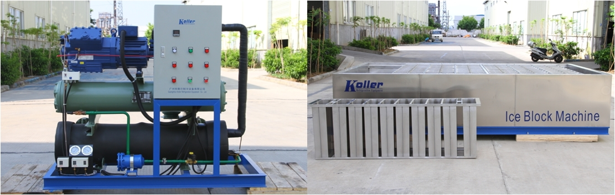
آلة قوالب الثلج MB80 - متكونة من 1 وحدة ضاغط، 1 آلة قوالب ثلج بالمياه الملحية و1 برج تبريد
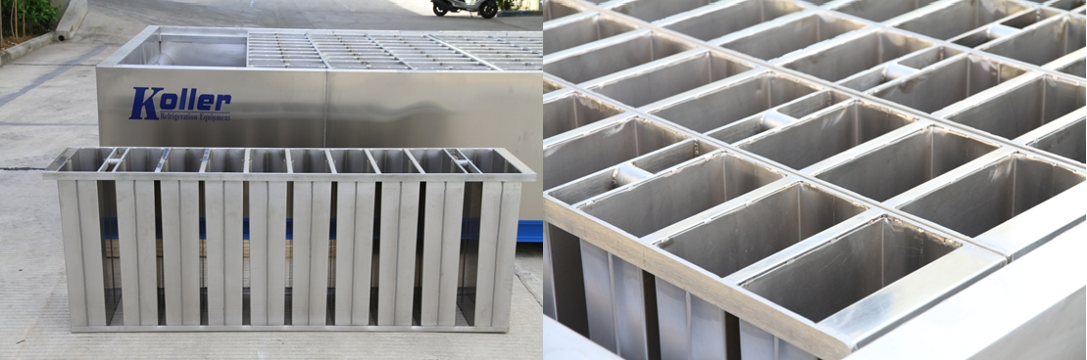
قوالب تشكيل الثلج - من أجل الحماية من تآكل المياه الملحية، خزان المياه الملحية وقوالب تشكيل الثلج مصنوعة من الفولاذ المقاوم للصدأ 304 (الحديد غير المطلي).
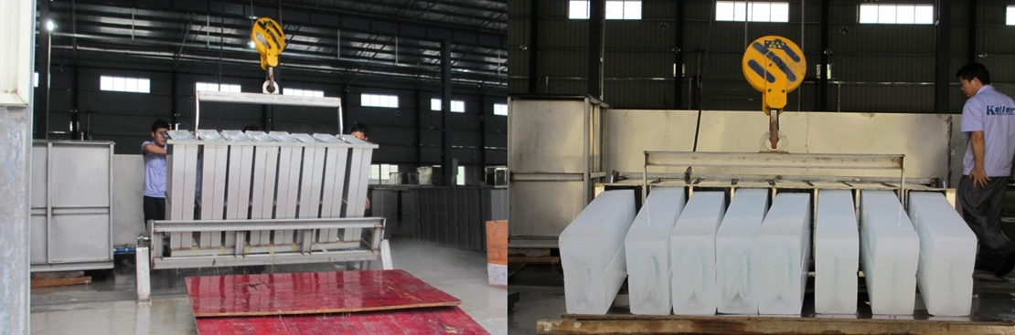
قوالب الثلج الصلبة والقوية - قدرة بـ 100% مضمونة
*Benny، هل تعتقد أن آلة قوالب الثلج ذات قدرة الإنتاج 8 طن لكل يوم مناسبة لك ؟
في انتظار ردكم
شكرا
مع أطيب التحيات
Jamko Ye (مدير المبيعات)

